PT KLIRING BERJANGKA INDONESIA
Divisi Teknologi Informasi
Manual Book Admin
Panduan administrator: parameter, pengguna, hak akses, audit log, peringatan keamanan, dan operasi harian
Nomor dokumen | KBI-DTI/REG-DHK/DOK-03
Aplikasi | Register Pendistribusian Dokumen Hukum kepada Pihak Ketiga (Register DHK)
Versi | 1.1
Tanggal | 28 Oktober 2026
Pembaca sasaran | Administrator aplikasi, auditor, Divisi TI
Klasifikasi dokumen | Internal

Daftar isi
1. Peran administrator
1.1 Tanggung jawab
2. Parameter (daftar pilihan)
2.1 Menambah dan mengubah parameter
2.2 Klasifikasi informasi (ISO 27001 / NIST)
2.3 Menonaktifkan dan menghapus
2.4 Membuat kategori baru
3. Pengguna
3.1 Menambah pengguna
3.2 Mengubah, mereset, dan menonaktifkan
3.3 Membuka kunci akun
3.4 Login LDAP / Active Directory
4. Hak akses (peran)
4.1 Peran bawaan
4.2 Membuat dan mengubah peran
5. Audit log dan peringatan keamanan
5.1 Kategori dan level
5.2 Mencari dan menyaring
5.3 Kolom pada setiap catatan
5.4 Kode aksi audit
5.5 Pemetaan MITRE ATT&CK
5.6 Pelaporan audit
6. Deteksi serangan: cara kerja dan penyetelan
6.1 Menangani false positive
6.2 Pemindai dokumen
7. Operasi harian
7.1 Memeriksa kesehatan
7.2 Memulai ulang
7.3 Backup dan pemulihan
7.4 Pemeliharaan basis data
8. Runbook insiden
9. Daftar periksa administrator

1. Peran administrator
Administrator menjaga agar Register DHK dapat dipakai dengan benar dan aman: mengelola daftar pilihan (parameter), akun dan hak akses pengguna, meninjau audit log dan peringatan keamanan, serta memastikan aplikasi dan database sehat. Panduan ini melengkapi Manual Book Pengguna (DOK-02) dan merujuk Dokumentasi Konfigurasi (DOK-04) untuk pengaturan .env.

1.1 Tanggung jawab
Tabel 1. Rutinitas administrator
Periode | Tugas
Harian | Tinjau Dashboard (kartu Risiko tinggi) dan menu Audit log > Keamanan; buka kunci akun bila diminta; cek /health.
Mingguan | Tinjau akun tidak aktif dan percobaan login gagal; periksa ukuran folder logs dan ruang disk; pastikan backup berhasil.
Bulanan | Tinjau daftar pengguna dan hak akses (hapus akses yang tidak perlu); tinjau parameter; simpan laporan audit untuk arsip.
Kuartalan | Uji pemulihan backup; tinjau sertifikat HTTPS yang akan kedaluwarsa; evaluasi aturan keamanan (false positive).
Saat kejadian | Ikuti runbook bagian 8.

Penting. Akun administrator memiliki kuasa penuh. Pakai akun pribadi bernama jelas untuk setiap administrator, simpan password di password vault, dan jangan dipakai bersama. Hindari bekerja sehari-hari dengan akun admin; gunakan peran biasa untuk pekerjaan pencatatan.

2. Parameter (daftar pilihan)
Semua daftar pilihan pada formulir dikelola di Administrasi > Parameter tanpa perlu mengubah kode. Halaman memiliki tab per kategori.
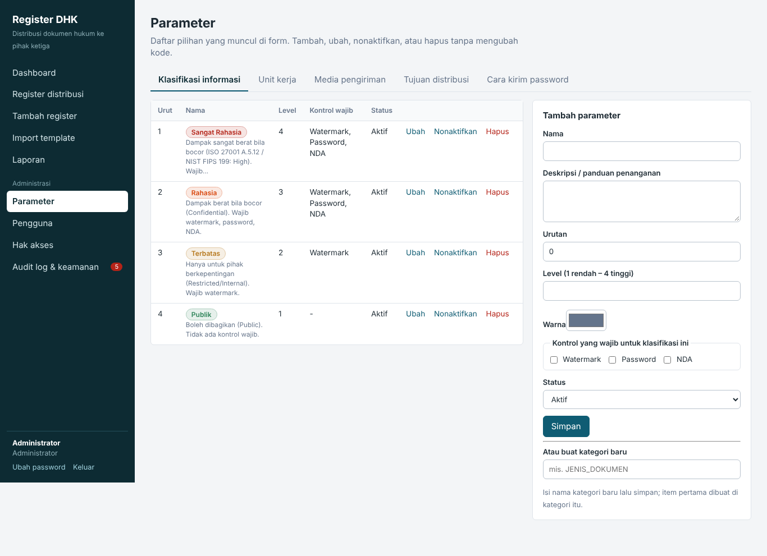
Gambar 1. Halaman Parameter, tab Klasifikasi informasi
Tabel 2. Kategori parameter bawaan
Kategori | Dipakai pada | Isi awal
Klasifikasi informasi | Kolom klasifikasi di register; menentukan kontrol wajib. | Sangat Rahasia, Rahasia, Terbatas, Publik
Unit kerja | Unit kerja peminta. | 8 unit
Media pengiriman | Media pengiriman dokumen. | 5 media
Tujuan distribusi | Tujuan pengiriman. | 6 tujuan
Cara kirim password | Cara menyampaikan password dokumen. | 4 cara

2.1 Menambah dan mengubah parameter
1. Pilih tab kategori, lalu isi panel Tambah parameter di kanan. Untuk mengubah, klik Ubah pada barisnya.
2. Isi Nama dan, bila perlu, Deskripsi / panduan penanganan, Urutan (angka kecil tampil lebih dulu), dan Status (Aktif/Nonaktif).
3. Klik Simpan. Perubahan tercatat di audit log (TAMBAH_PARAMETER / UBAH_PARAMETER).
Mengubah nama parameter (mis. "Rahasia" menjadi "Rahasia Perusahaan") otomatis memperbarui seluruh register yang memakai nama lama, sehingga data lama tidak yatim.

2.2 Klasifikasi informasi (ISO 27001 / NIST)
Klasifikasi memiliki pengaturan tambahan yang sepenuhnya dapat diubah:
Tabel 3. Pengaturan klasifikasi
Pengaturan | Fungsi
Level (1 rendah sampai 4 tinggi) | Tingkat kerahasiaan relatif; dipakai pengurutan dan pelaporan.
Warna | Warna label dan grafik klasifikasi.
Kontrol wajib: Watermark, Password, NDA | Kontrol yang diwajibkan; bila tidak dipenuhi pada sebuah register, muncul temuan kontrol pada register dan Dashboard.
Deskripsi / panduan penanganan | Teks petunjuk bagi pengguna.

Tabel 4. Seed klasifikasi (dapat diubah)
Klasifikasi awal | Level | Kontrol wajib
Sangat Rahasia | 4 | Watermark, Password, NDA
Rahasia | 3 | Watermark, Password, NDA
Terbatas | 2 | Watermark
Publik | 1 | Tidak ada

Catatan. Nilai awal di atas adalah usulan yang dapat disesuaikan dengan Kebijakan Klasifikasi Informasi perusahaan. Perubahan kontrol wajib berlaku untuk pemeriksaan berikutnya (tidak mengubah data register lama, tetapi temuan dihitung ulang saat register ditampilkan).

2.3 Menonaktifkan dan menghapus
- Nonaktifkan: pilihan tidak muncul lagi pada formulir baru, tetapi data lama tetap utuh. Ini cara yang disarankan.
- Hapus: menghilangkan parameter dari daftar. Aplikasi tidak memeriksa pemakaian, jadi register lama yang memakai nilai itu tetap menyimpan teksnya. Hapus hanya untuk salah ketik.

2.4 Membuat kategori baru
Isi Atau buat kategori baru (mis. JENIS_DOKUMEN) lalu nama parameter pertama. Nama kategori diubah menjadi huruf kapital dengan garis bawah.
Perhatian. Kategori baru dapat disimpan dan dikelola, tetapi belum otomatis menjadi kolom isian di formulir register (keterbatasan versi 1.1). Perubahan formulir memerlukan pengembangan.

3. Pengguna
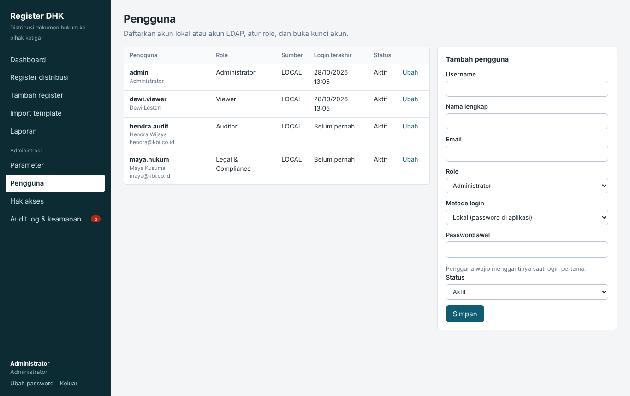
Gambar 2. Halaman Pengguna

3.1 Menambah pengguna
1. Buka Administrasi > Pengguna; isi panel Tambah pengguna.
2. Isi Username (unik, tidak dapat diubah), Nama lengkap, dan Email.
3. Pilih Role sesuai kebutuhan kerja (prinsip hak akses minimum).
4. Pilih Metode login: Lokal (password dibuat di aplikasi) atau LDAP / domain (password dari direktori).
5. Untuk Lokal, isi Password awal yang memenuhi kebijakan (minimal 10 karakter, huruf besar, kecil, angka, simbol). Pengguna wajib menggantinya saat login pertama.
6. Pilih Status Aktif, klik Simpan. Sampaikan username dan password awal melalui saluran terpisah.

3.2 Mengubah, mereset, dan menonaktifkan
- Ubah pada baris pengguna: ganti nama, email, role, status. Untuk akun Lokal, isi Reset password untuk menetapkan password sementara baru (pengguna wajib menggantinya lagi).
- Nonaktif menolak login tanpa menghapus riwayat. Pengguna tidak dapat dihapus agar audit log tetap utuh.
- Nonaktifkan segera akun pegawai yang berhenti atau pindah tugas.

3.3 Membuka kunci akun
Akun terkunci otomatis setelah 5 login gagal (15 menit). Bila pengguna meminta, klik Buka kunci pada barisnya; tercatat sebagai BUKA_KUNCI_USER. Untuk pengguna yang lupa password: permintaan dari halaman Lupa password? tampil di bagian Permintaan reset password (7 hari terakhir) pada menu Pengguna; klik Reset password untuk membuat password sementara acak (tampil sekali, tercatat RESET_PASSWORD, wajib diganti saat login; tidak berlaku untuk akun LDAP). Sampaikan lewat saluran aman. Sebelum membuka, pastikan permintaan benar dari pemilik akun (hindari rekayasa sosial) dan tinjau audit log untuk melihat apakah kegagalan berasal dari IP yang mencurigakan.

3.4 Login LDAP / Active Directory
- Aktifkan di .env (DOK-04 bagian 6). Akun LDAP tidak menyimpan password di aplikasi dan tidak dapat direset di sini.
- Dengan LDAP_AUTO_PROVISION=false, daftarkan pengguna terlebih dahulu dengan metode login LDAP dan role yang tepat; dengan true, akun dibuat otomatis dengan role bawaan (LDAP_DEFAULT_ROLE, mis. Viewer) dan Anda menaikkan role seperlunya.
- Bila LDAP tidak dapat dihubungi, akun Lokal (termasuk administrator) tetap dapat masuk.

4. Hak akses (peran)
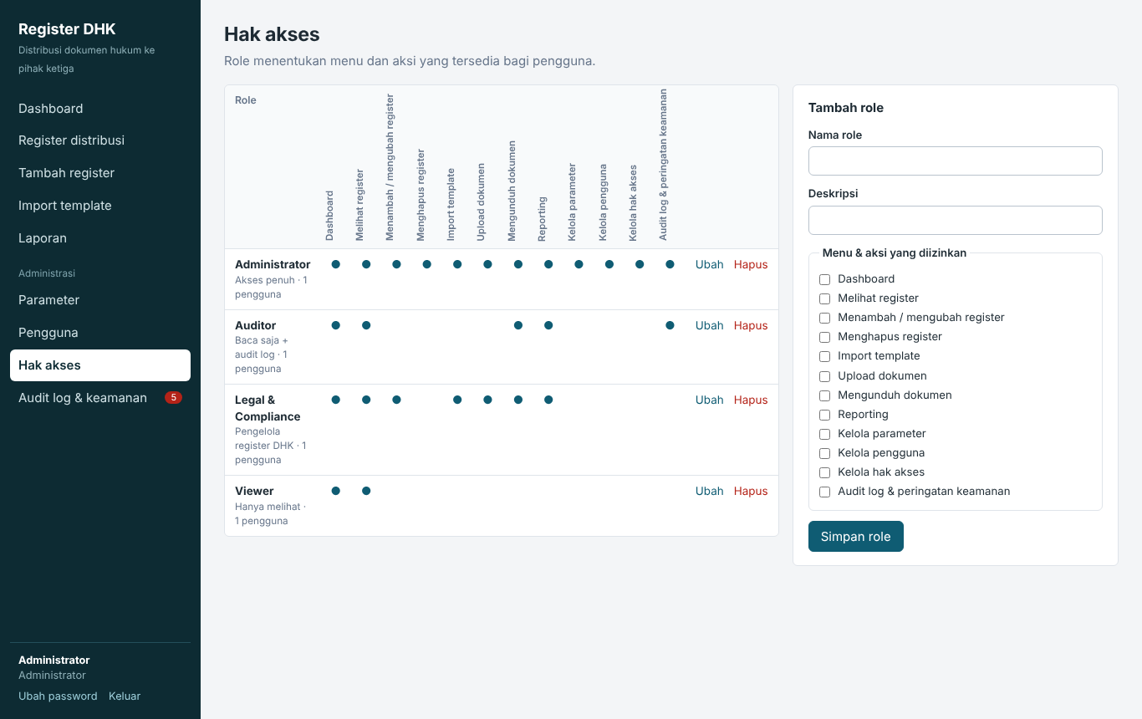
Gambar 3. Halaman Hak akses (matriks peran dan menu)
Hak akses bersifat berbasis peran: setiap pengguna memiliki satu peran, dan setiap peran memiliki kumpulan izin. Matriks pada halaman menunjukkan peran (baris) terhadap izin (kolom).
Tabel 5. Dua belas izin
Kode izin | Memberi akses ke
dashboard | Dashboard
register_view | Melihat register
register_edit | Menambah / mengubah register
register_delete | Menghapus register
register_import | Import template
document_upload | Upload dokumen
document_download | Mengunduh dokumen
report | Reporting
param | Kelola parameter
user | Kelola pengguna
role | Kelola hak akses
audit | Audit log & peringatan keamanan

4.1 Peran bawaan
Tabel 6. Peran bawaan (dapat diubah)
Peran | Izin | Untuk
Administrator | Semua 12 izin. | Administrator aplikasi (Divisi TI).
Legal & Compliance | dashboard, register_view, register_edit, register_import, document_upload, document_download, report | Staf Divisi Hukum dan Kepatuhan.
Auditor | dashboard, register_view, document_download, report, audit | Auditor internal: hanya baca plus audit log.
Viewer | dashboard, register_view | Pemantau; tanpa unduh dokumen dan laporan.

Catatan. Daftar izin peran bawaan di atas adalah rancangan awal. Selalu periksa isi sebenarnya di halaman Hak akses pada instalasi Anda.

4.2 Membuat dan mengubah peran
1. Buka Administrasi > Hak akses. Isi Nama role dan Deskripsi.
2. Centang izin yang diberikan (daftar Menu & aksi yang diizinkan), klik Simpan role.
3. Perubahan peran berlaku untuk semua pengguna peran itu pada permintaan berikutnya, dan tercatat sebagai UBAH_ROLE (level WARN).
- Peran tidak dapat dihapus bila masih dipakai pengguna; pindahkan pengguna ke peran lain dulu.
- Jangan mencabut izin role dan user dari peran Administrator; Anda dapat mengunci diri dari menu pengelolaan. Pemulihan memerlukan intervensi basis data oleh Divisi TI.
- Pisahkan tugas (segregation of duties): pengguna yang mengubah register sebaiknya bukan yang meninjau audit log.

5. Audit log dan peringatan keamanan
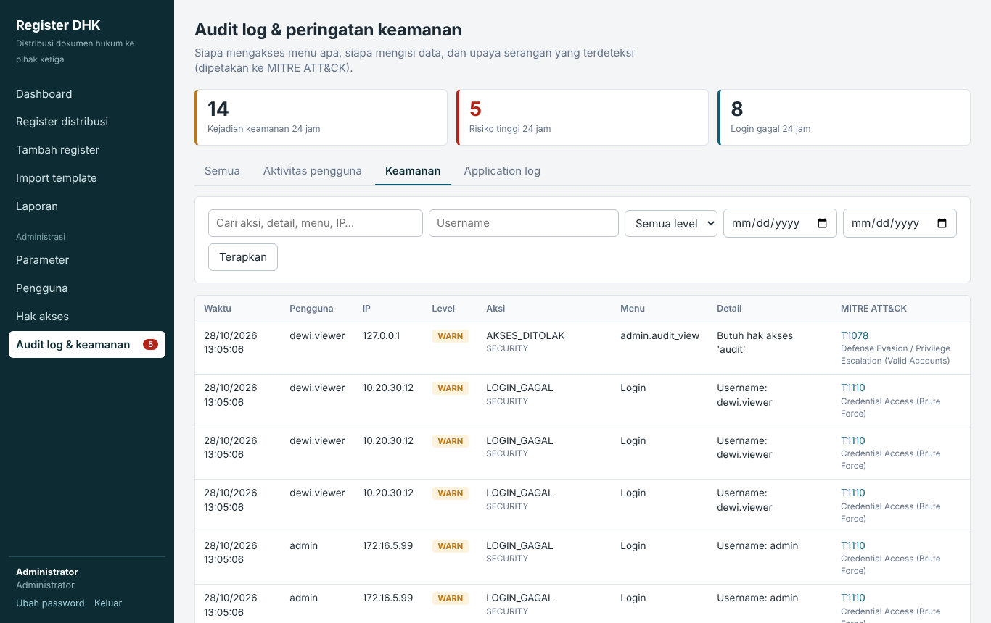
Gambar 4. Audit log & keamanan, tab Keamanan
Menu Administrasi > Audit log & keamanan merekam siapa melakukan apa, kapan, dari mana, dan di menu mana. Titik merah pada menu menandakan ada kejadian risiko tinggi dalam 24 jam terakhir.

5.1 Kategori dan level
Tabel 7. Kategori audit
Tab / kategori | Isi
Semua | Seluruh catatan.
Aktivitas pengguna (ACTIVITY) | Login/logout, buka menu, tambah/ubah/hapus register dan parameter, unggah/unduh dokumen, laporan, perubahan pengguna dan peran.
Keamanan (SECURITY) | Serangan terdeteksi, login gagal, brute force, akses ditolak, unggahan ditolak, alat pemindai, CSRF gagal. Disertai ID dan taktik MITRE ATT&CK.
Application log (APPLICATION) | Kesalahan aplikasi (ERROR_APLIKASI) dan peristiwa teknis.

Tabel 8. Level kejadian
Level | Arti | Respons
INFO | Aktivitas normal. | Tidak perlu.
WARN | Perlu perhatian (login gagal, akses ditolak, perubahan peran, penghapusan). | Tinjau berkala.
HIGH | Indikasi serangan atau unggahan berbahaya. | Selidiki segera (runbook).
ERROR | Kesalahan aplikasi. | Periksa log; eskalasi bila berulang.

5.2 Mencari dan menyaring
Gunakan kotak cari (aksi, detail, menu, IP), Username, Semua level, dan rentang tanggal, lalu Terapkan. Kartu di atas menampilkan hitungan 24 jam: kejadian keamanan, risiko tinggi, dan login gagal.

5.3 Kolom pada setiap catatan
Tabel 9. Kolom audit
Kolom | Keterangan
Waktu | Waktu server.
Pengguna | Username; pada login gagal berisi nama yang diketik.
IP | Alamat klien; di belakang proxy berupa IP proxy (lihat DOK-04).
Level | INFO, WARN, HIGH, ERROR.
Aksi | Kode kejadian (lihat bagian 5.4).
Menu | Menu atau fungsi.
Detail | Rincian kejadian.
MITRE ATT&CK | ID teknik dan taktik bila kejadian bersifat keamanan.

5.4 Kode aksi audit
Tabel 10. Aksi audit
Aksi | Kategori | Arti
LOGIN, LOGOUT | Aktivitas | Masuk / keluar (mencatat metode LOCAL atau LDAP).
LOGIN_GAGAL | Keamanan | Salah username/password.
BRUTE_FORCE_TERDETEKSI | Keamanan (HIGH) | Satu alamat IP mencapai 10 login gagal dalam 10 menit, diulang tiap kelipatan 5 (T1110.001).
AKSES_MENU | Aktivitas | Pengguna membuka menu.
AKSES_DITOLAK | Keamanan | Mencoba menu tanpa izin (T1078).
SERANGAN_TERDETEKSI | Keamanan | Permintaan cocok pola serangan (lihat bagian 5.5).
SCANNER_TERDETEKSI | Keamanan | User-Agent alat pemindai (T1595).
CSRF_GAGAL | Keamanan | Token formulir salah/kedaluwarsa.
UPLOAD_DOKUMEN, UPLOAD_DITOLAK | Aktivitas / Keamanan | Dokumen lolos / ditolak oleh pemindai.
UNDUH_DOKUMEN | Aktivitas | Unduhan dokumen.
TAMBAH_/UBAH_/HAPUS_REGISTER | Aktivitas | Perubahan data register.
IMPORT_REGISTER, IMPORT_DITOLAK | Aktivitas / Keamanan | Impor berhasil / berkas ditolak.
UNDUH_TEMPLATE | Aktivitas | Mengunduh template Excel.
GENERATE_LAPORAN, UNDUH_LAPORAN | Aktivitas | Menampilkan / mengunduh laporan (format, jumlah baris, filter).
TAMBAH_/UBAH_/TOGGLE_/DELETE_PARAMETER | Aktivitas | Perubahan parameter.
TAMBAH_USER, UBAH_USER, BUKA_KUNCI_USER, GANTI_PASSWORD, PERMINTAAN_RESET_PASSWORD, RESET_PASSWORD | Aktivitas | Perubahan akun.
TAMBAH_ROLE, UBAH_ROLE, HAPUS_ROLE | Aktivitas (WARN) | Perubahan hak akses.
ERROR_APLIKASI | Application | Kesalahan internal (detail pada error.log).

5.5 Pemetaan MITRE ATT&CK
Tabel 11. MITRE ATT&CK pada audit log
Teknik | Taktik | Contoh pemicu
T1190 | Initial Access | SQL injection, path traversal, injeksi LDAP/template pada URL atau formulir.
T1059, T1059.007 | Execution | Command injection, XSS.
T1027 | Defense Evasion | Byte NULL / pengaburan.
T1595 | Reconnaissance | sqlmap, nikto, dan alat pemindai lain.
T1110, T1110.001 | Credential Access | Login gagal berulang.
T1078 | Defense Evasion / Privilege Escalation | Akses menu tanpa hak.
T1105 | Command and Control | Mengunggah ekstensi terlarang.
T1036 | Defense Evasion | Isi berkas tidak sesuai ekstensi; struktur rusak.
T1204.002 | Execution | Makro, PDF dengan JavaScript, EICAR, CSV formula, hasil ClamAV.
T1499 | Impact | Zip bomb.
T1221 | Defense Evasion | Template eksternal pada dokumen Office.
T1505.003 | Persistence | Skrip tertanam di gambar (webshell).

5.6 Pelaporan audit
Menu Laporan, jenis Audit log, memberi unduhan Excel/PDF/CSV/Word per periode dan filter (kategori, level, user). Setiap pembuatan dan unduhan laporan tercatat dengan pengguna dan waktu (GENERATE_LAPORAN, UNDUH_LAPORAN). Batas 50.000 baris per laporan; untuk periode lebih panjang, bagi per bulan.
Penting. Audit log adalah bukti. Aplikasi tidak menyediakan fitur menghapus audit log. Tetapkan kebijakan retensi (mis. 1 sampai 5 tahun) dan arsip backup database sesuai kebijakan; jangan mengubah tabel audit_log secara langsung kecuali dengan persetujuan tertulis.

6. Deteksi serangan: cara kerja dan penyetelan
Setiap permintaan diperiksa pola serangan. Dengan BLOCK_ON_ATTACK=true (bawaan), permintaan cocok ditolak dengan HTTP 403 dan dicatat; pengguna melihat halaman 403.

6.1 Menangani false positive
1. Pengguna melapor mendapat 403 pada tindakan sah; catat waktu dan menu.
2. Cari di Audit log > Keamanan pada waktu itu dan lihat Detail (aturan yang cocok dan potongan masukan).
3. Jika sah, minta pengguna menulis ulang masukan tanpa pola tersebut. Jika sering terjadi, setel sementara BLOCK_ON_ATTACK=false (mode pemantauan, tetap tercatat) dan laporkan aturan yang terlalu sensitif ke pengembang.

6.2 Pemindai dokumen
Lihat DOK-01 bagian 4.4 untuk daftar pemeriksaan. Untuk perlindungan tanda tangan malware, aktifkan ClamAV (DOK-04 bagian 7). Uji berkala dengan berkas uji EICAR; unggahan harus ditolak dan muncul UPLOAD_DITOLAK (T1204.002).

7. Operasi harian

7.1 Memeriksa kesehatan
Tabel 12. Pemeriksaan kesehatan
Cara | Hasil sehat
Buka https://<server>:<port>/health | {"status":"ok"} (HTTP 200)
DHKRegister.exe --healthcheck | Tertulis SEHAT
Diagnose.bat | Semua baris OK; laporan di logs\diagnose_*.txt
services.msc | postgresql-x64-16 Running
schtasks /Query /TN "DHK Register" | Status Running / Ready

7.2 Memulai ulang
schtasks /End /TN "DHK Register"
schtasks /Run /TN "DHK Register"

7.3 Backup dan pemulihan
Backup basis data memuat semua data dan dokumen (lihat DOK-04 bagian 4.4). Pastikan backup dijadwalkan, disimpan di luar server, dan pemulihannya diuji.

7.4 Pemeliharaan basis data
Dokumen disimpan di database sehingga ukuran tumbuh. Pantau ukuran dengan SELECT pg_size_pretty(pg_database_size('dhk_register')); melalui psql atau pgAdmin, dan rencanakan kapasitas disk. PostgreSQL menjalankan autovacuum secara otomatis; tidak diperlukan pemeliharaan manual rutin.

8. Runbook insiden
Tabel 13. Runbook
Kejadian | Langkah
Aplikasi tidak bisa dibuka | 1) /health dan Diagnose.bat. 2) Baca logs\STARTUP_ERROR.txt. 3) Cek service PostgreSQL dan Scheduled Task. 4) Jalankan Start_Aplikasi.bat untuk melihat pesan langsung.
Halaman 503 'Database tidak dapat dihubungi' | 1) Start service PostgreSQL. 2) Aplikasi pulih otomatis tanpa restart. 3) Setelah pulih, tinjau logs\audit_fallback.log untuk catatan audit yang tidak sempat masuk database dan masukkan ke laporan insiden.
Lonjakan LOGIN_GAGAL / BRUTE_FORCE | 1) Catat IP dan username. 2) Bila IP internal, tindak lanjuti pemilik perangkat; bila eksternal, blokir di firewall. 3) Pastikan akun target tidak dibobol (cek LOGIN sukses sesudahnya). 4) Reset password akun target bila ada keraguan.
SERANGAN_TERDETEKSI berulang dari satu IP | 1) Verifikasi bukan false positive. 2) Blokir IP di firewall. 3) Periksa apakah ada permintaan lain dari IP itu yang lolos. 4) Laporkan sesuai prosedur insiden keamanan.
UPLOAD_DITOLAK level HIGH | 1) Identifikasi pengunggah dan berkas. 2) Hubungi pengguna: apakah berkas berasal dari sumber tepercaya? 3) Pindai ulang komputer pengguna. 4) Laporkan bila indikasi disengaja.
Administrator terkunci atau lupa password (tidak ada admin lain yang bisa membuka) | Di server, folder aplikasi, jalankan DHKRegister.exe --reset-admin (atau --reset-admin <username>). Password baru acak tampil sekali di layar (atau dari variabel ADMIN_PASSWORD); akun diaktifkan, dibuka kuncinya, dan wajib ganti password saat login. Tercatat di audit sebagai RESET_PASSWORD (WARN, pengguna CLI). Hanya untuk akun lokal; akun LDAP diatur di direktori.
Akun dicurigai disalahgunakan | 1) Nonaktifkan akun. 2) Tinjau semua aktivitas akun pada audit log. 3) Reset password dan aktifkan kembali setelah diverifikasi.
Pengguna tidak bisa menjangkau dari komputer lain | Periksa aturan firewall "DHK Register", HOST=0.0.0.0 di .env, dan jaringan antar-segmen.
Sertifikat HTTPS akan kedaluwarsa | Ganti sertifikat (DOK-04 bagian 5) sebelum tanggal berakhir.

Catatan. Hubungkan kejadian HIGH dengan prosedur manajemen insiden keamanan perusahaan (pelaporan, eskalasi, dokumentasi).

9. Daftar periksa administrator
Tabel 14. Daftar periksa
Berkala | Tindakan
[ ] Harian | Cek Dashboard dan Audit log (HIGH), cek /health.
[ ] Mingguan | Tinjau login gagal, pengguna tidak aktif, ruang disk, backup.
[ ] Bulanan | Review pengguna dan hak akses, review parameter, arsip laporan audit.
[ ] Kuartalan | Uji pemulihan backup, cek masa berlaku sertifikat, evaluasi false positive.
[ ] Saat pegawai berhenti/pindah | Nonaktifkan akun, review perannya.

